Rampjaar 1672 - Kwartier Peelland [4]

Kriskras door Peelland 1672-1673

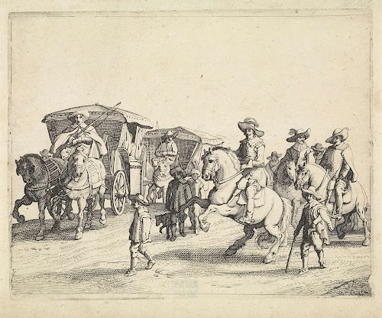
Legereenheden met ruiters en koetsen in de 17e eeuw [wikipedia]

Ter algemene informatie nemen we deze keer een fragment uit inv.nr. 157 welk archiefonderdeel opent met een chronologisch overzicht van de route die allerlei legeronderdelen onder leiding van hun commandanten volgden dwars door kwartier Peelland en soms deed men ook Maasland en Oisterwijk aan.
Het is een letterlijke transcriptie en, zo u wilt, zakelijke weergave van de scans 2, 3 en 4.
Het is jammer genoeg een enigszins beschadigde memorie die begint in juli 1672 en eindigt juli 1673. Een aaneenschakeling van ‘oorlogsbeelden’.
In dat jaar wemelt het van allerlei ordonnanties van de overheid of van oorlogvoerende partijen die een duidelijk inzicht geven van wat er in Peelland zoal gepasseerd is.

De routekaart in beeld

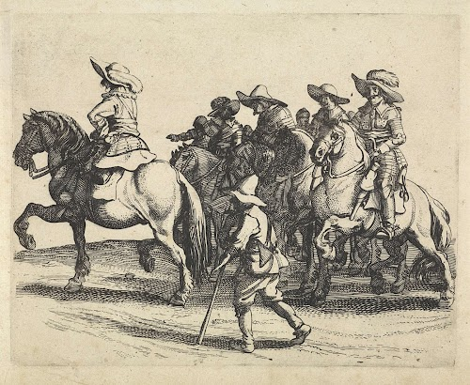
Rondtrekkend ruitervolk [wikipedia]

In julio 1672 de Gelderse ende andere quartieren ende mede de stad Grave gebragt zijnde onder de Majesteijt van den Coninck van Vranckrijck, heeft den Coninck den marsche met een leger genomen door het quartier van Maeslant, door het dorp Schijndel in Peellant ende heeft gecampeert binnen Boxtel int quartier van Oisterwijcq aldar gebleven sijnde. Een ander leger vanden Coninck ondert bevel van den Grave van Chamillij oijck door het quartier van Maeslant affgecomen sijnde, heeft gecampeert tot Cromvoirt ende daeromtrent.
Een derde leger vanden Coninck ondert beleijt vanden Marschalck de Turenne oock all inde vs. maent van julij heeft gecampeert den tijt van …. dagen binnen Berlicom in Maeslant ende binnen Schijndel in Peellant.
De 28 julij heeft vs. heere Grave van Chamillij met een leger gecampeert int midden der vrijheijt van Oedenrode onder het vs. quartier van Peellant ende van daer den 29 julij onder de jurisdictie van Heze in Peellant vs.
In julio vs. 1672 is uijt het leger vanden Coninck camperende tot Boxtel binnen ende onder Helmont in Peellant comen camperen ende logeren een trouppe van omtrent 600 ruijters aldaer verblijvende van corts naer middach tot des anderen daechs spade op den dach ende mits den continuelen regen hebben deselve seer veel granen ende vruchten vernielt ende geconsumeert besonder int maken van tenten ende peerdenstallen etc.
Den 2 augusti heeft de Marquis de Beaupré met groot getal van soldaten ende ruijteren, met veel wagenen ende peerden gelogeert geweest oft gecampeert ten dele onder Helmont ende ten delen onder Mierloo beijde in Pelant gelegen.
Den 5 augusti heeft mijn Heer den Prince met een groote macht gelogeert geweest tot Helmont vs. nemende van daer sijn marsch naar Vranckrijck.
Den 7 augusti heeft den Duc de Vitrij ende den Grave van St.Aben met eene aensienelicke macht gepasseert door Helmont vs. ende Aerle Rixtel in Peellant hebbende gaen camperen ter plaetse genaemt op Cocx aenpalende aen Erp ende Beeck onder den selven quartiere van Peellant ende aldaer gebleven totten 10e der selver maent en doen is het leger vanden Coninck onder beleijt vanden voors. Marschalck de Turenne comen camperen ende logeren binnen Aerle Rixstel ende Beecq oijck all in den quartiere van Peellant ende zijn aldaer gebleven totten 1e der maent van september makende 23 dagen, alwaer vruchten, ’t sij van granen hooij stroij off andersints ijet ter werelt gebleven sijn, maer doch de gehele helft helft van alle de huijsen afgebrant ende gedevasteert, den houtwas bedorven ende twee derdendelen van alle de koeijbeesten ende andere ewech genomen ende bedorven.

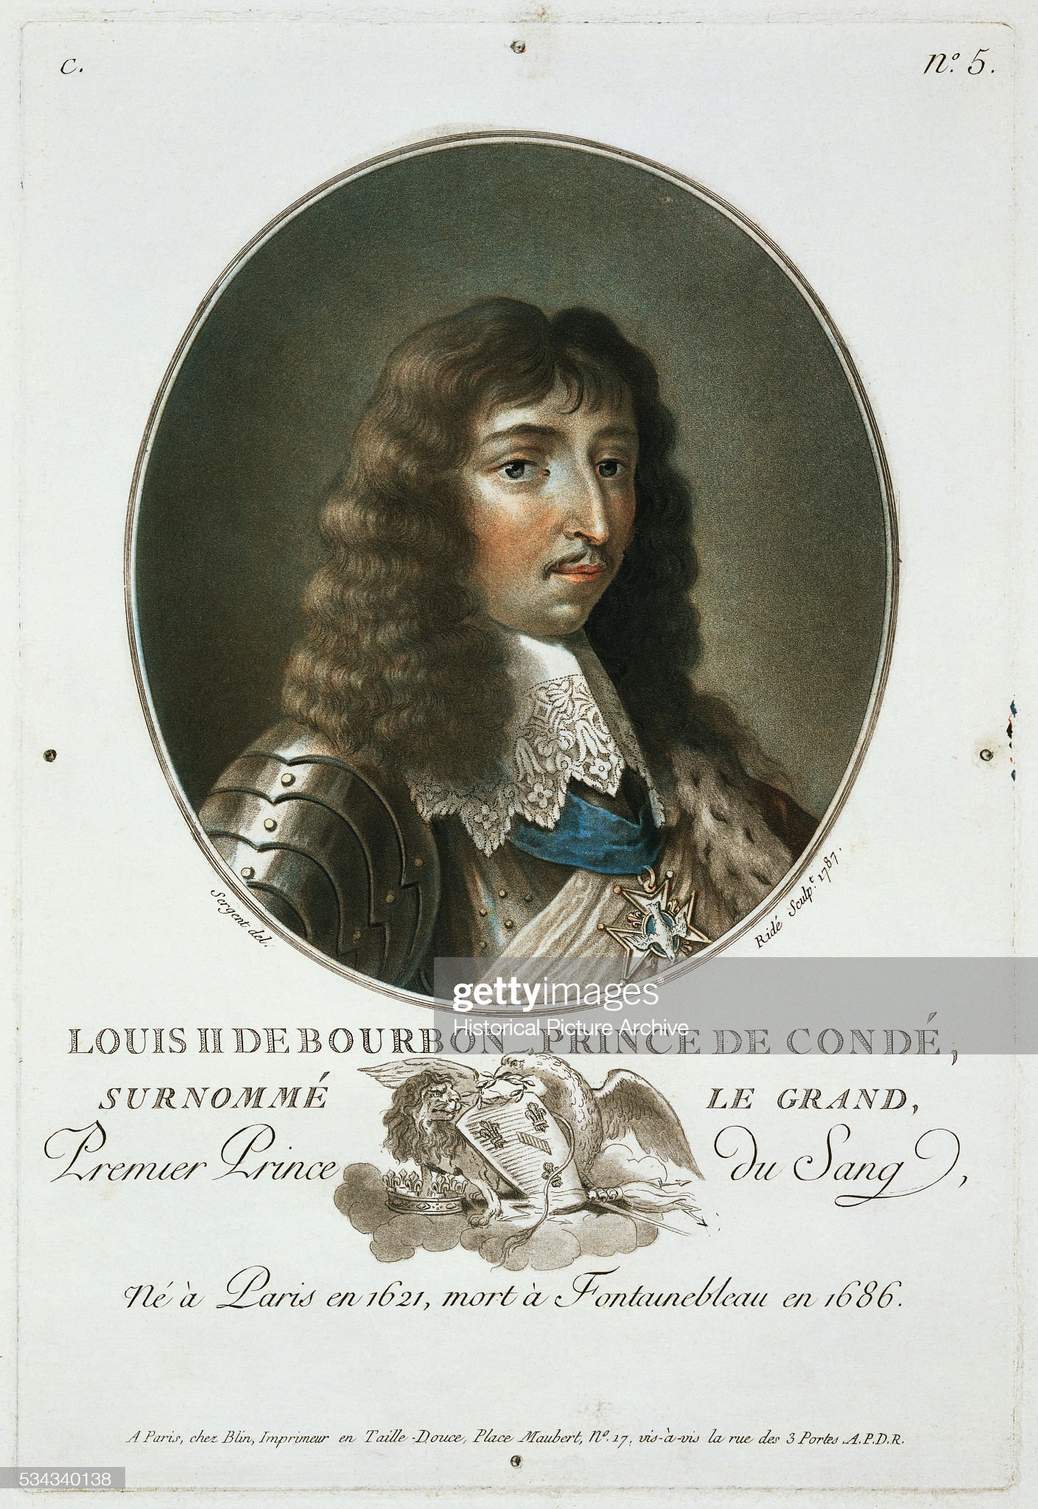
De Prince de Condé Louis II de Bourbon [portret van Antoine-Francois Sergent-Marceau [historical picture Archive Corbis]

Den 2 september is de Marquis dela Fenillee met een leger vanden Coninck comen camperen binnen den dorpe van Someren inden selven quartiere van Peellant.
Den 3 september is die selve Marquis met het leger gemarcheert van Someren door Asten Lierop Bakel lancx Helmont Aerle Rixtel ende Beecq vs. campement makende opde voors. plaetse genaemt Cocx bij Erp ende Beeck voornoemt.
Nu soo en con men alhier niet specifice optellen de bederffelijcke schaden die de voors. legers ende andere trouppen gedaen hebben, niet alleen vernielt, geconsumeert ende te niet gemaeckt hebbende generalijck alle de granen ende vruchten ter plaetsen daer die gecampeert ende gelogeert hebben, de huijsen voor een groot deel gedevasteert, het houtgewasch affgecapt ende groote ende menichvuldige sieckten ende merckelijcke srerfften van menschen veroorsaeckt hebben, maer oock in alle de dorpen ende plaetsen gelegen sijnde aen ende omtrent die dorpen ende plaetsen daer de campementen gevallen sijn, alle meest in Peellant geweest sijnde door bederven, nemen ende weghhalen der granen fouragie ende andere gewasch mitsgaders van het bestiael.
Dan staet te considereren dat alomme gesciet is een generael bederff.
Ende dat naer alle apparentie de menschen ende beesten die noch overig sijn ende niet verlopen ende wechgenomen inden aenstaende winter ende alleer de arme ingesetenen wederom …..ant genoth ende ander ooghst door honger ende miserien sullen affgaen ende sterven, soo dat nootsaeckelicke off eerlycken staet int ….contribueren moeten gestelt worden ende ondertusschen worden surcheantie nemen in alle lasten….!
Off moeten nootsaeckelick ende ontwijffelick de ingesetenen verlopen ende haere parochien huijsen ende alles verlaten ende abandonneren.
Item 9 november 1672 hebben tot Erp inden quartiere van Peelant gelogeert, ende ‘snachts gebleven ontrent 1500 ruijters onder de commando vanden Baron de Monta ende van daer sijn die gaen logeren tot Vechel disterende een uijre van Erp inden vs. quartiere, sijnde aldaer gebleven twee dagen ende twee nachten ende van daer een ure verder te nemen tot Oedenrode inden selven quartieren alwaer seven huijsen sijn affgebrant ende beijde de kercken berooft.
Sijnde van daer gaen logeren tot Asten al inden selve quartiere.

Franse soldaten in de 17e eeuw [in Mestreech es Garnizoenplaots]

Int jaer 1673.
De stadt van Maestricht overgegaen sijnde, heeft het garnizoen daeruijt getrocken wesende gelogeert onder Heeze en Geldrop.
Den prima julij 1673 vier à vijf dusent ruijters onder de Grave van Lorije gecampeert inde ackeren tot Leende omtrent de kerck; dieselve van Boxtel getrocken sijnde camperen tot Vechel int midden van het dorp ende vertrocken van daer tot Velp en naer den Reeck ende den Prince van Condé aldaer gevoecht sijnde, met meer andere troepen sijn gaen camperen op de heijde ende bij de molen van Heeswijck,
Van daer hebben tot Oedenrode een getalle van beesten, schapen ende oock eenige paerden weghgehaelt ende ontnomen.
Den 28 julij sijn alle de vs. troepen ’t samen wel 16.000 ofte 17.000 paerden van ruijters onder andere gecampeert int midden rontsomme in de ackerlanden van Aerlen, alle de vruchten noch opt velt sijnde, die alle ende sonder reserve sijn geconsumeert vernielt ende gedevasteert.
Van daer hebben Beeck ten hoochsten in de granen ende andersints beschadicht. Oock Hemondt ende Stiphout.
Hebben te Mierlo de kercke ende kerchoff affgerooft, seer veel beesten ende paerden genomen ende groot gewelt ende overlast gedaen, daer tegen hebben genoten 5000 gulden.
Ende aldaer en op meerdere andere plaetsen als tot Helmont ende Bakel seer grote schade gedaen, sulcx dat met waerheijt ende in rechtmatigheijt den quartiere van Peellant de meeste ruïne ende schade is overcommen.
Wordende daerenboven noch dagelijcx met alle doortochten van Maestricht, Maseijck naer den Grave, Nimwegen ende andere plaetsen ende van daer wederom gequelt met hare camperingen ende inlogeringen overvallen, mits de passagien door dat ellendich quartier genomen werden.

Een beter beeld van de 17e- eeuwse oorlogsstrategie van de Franse en Staatse troepen is mijns inziens niet te geven!

bron: KWP inv.nr. 157 scans 2, 3 en 4; artikel Mestreech es Garnizoenplaots via google; illustraties via wikipedia]

